**Экзаменационный проект: Разработка инновационного мобильного приложения**

**Название проекта: "EcoTrack: Приложение для экосознательных путешественников"**

---

**Постановка задачи**

В наше время все больше людей стремятся к экологически чистому образу жизни, включая путешествия. Однако найти экологически чистые маршруты, заведения и виды транспорта может быть затруднительно. Наше приложение "EcoTrack" призвано помочь пользователям организовать свои путешествия с минимальным воздействием на окружающую среду.

**Предлагаемый подход**

Я предлагаю разработать мобильное приложение "EcoTrack" с использованием React Native, которое будет предоставлять пользователям информацию о экологически чистых маршрутах, заведениях и транспорте в различных городах. Приложение будет включать интерактивную карту, на которой будут отображаться все эти точки, а также дополнительные функции для улучшения пользовательского опыта.

**Функции приложения**

1. Главный экран

- Кнопки для навигации на другие экраны.

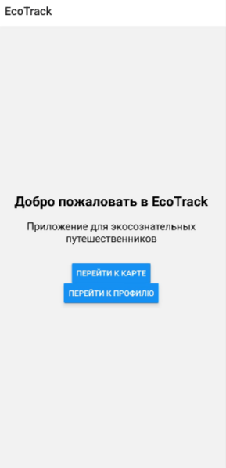

2. Экран карты

- Интерактивная карта с фильтрами для поиска экологически чистых маршрутов, заведений и транспорта.

- Возможность добавления отзывов и фотографий пользователями.

- Функция построения маршрута с учетом экологических предпочтений.

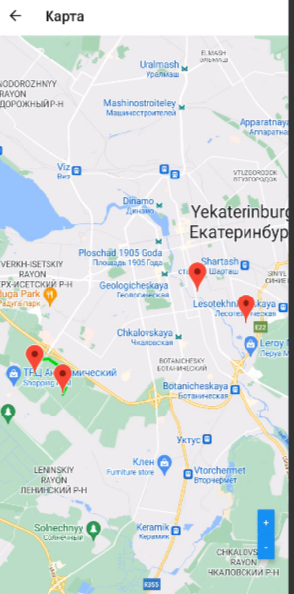

3. Экран профиля

- Личный профиль пользователя с информацией о совершенных поездках и оставленных отзывах.

- Возможность настройки предпочтений и получения персонализированных рекомендаций.

- Система достижений и поощрений за использование экологичных маршрутов и заведений.

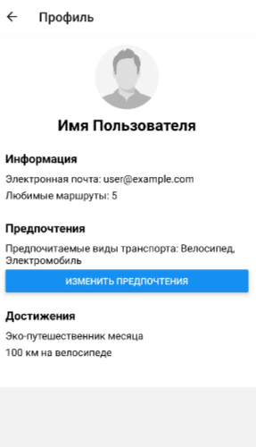

**Макеты экранов и навигация**

1. Главный экран

- Заголовок: "EcoTrack"

- Кнопки: "Карта", "Профиль"

2. Экран карты

- Заголовок: "Карта"

- Фильтры: Маршруты, заведения, транспорт

- Карта с маркерами и кнопками для добавления отзывов и фотографий

- Кнопка "Построить маршрут"

3. Экран профиля

- Заголовок: "Профиль"

- Информация о пользователе: имя, фото, экопутешествия

**Технические детали**

- Использование React Native для кросс-платформенной разработки.

- Интеграция с картографическими сервисами, такими как Google Maps или Mapbox.

- Хранение данных пользователей и их путешествий на сервере с использованием Firebase или аналогичного облачного решения.

- Использование компонентов React Native для создания интерактивных элементов (карты, кнопки, списки).

**План разработки**

1. Мозговой штурм и исследование

- Анализ существующих решений.

- Определение ключевых функций и особенностей.

2. Проектирование макетов и навигации

- Создание макетов для экранов.

- Планирование пользовательских потоков и взаимодействий.

3. Разработка приложения

- Разработка главного экрана и навигации.

- Интеграция карты и создание функций фильтрации и добавления отзывов.

- Разработка профиля пользователя и системы достижений.

4. Тестирование

- Тестирование функциональности на разных устройствах.

- Исправление ошибок и оптимизация приложения.

5. Подготовка отчета и исходного кода

- Подготовка детального отчета с описанием проекта.

- Загрузка исходного кода на GitHub с файлом readme.

**Ожидаемые результаты**

- Полностью функционирующее мобильное приложение "EcoTrack".

- Удобный интерфейс с интуитивной навигацией.

- Интерактивная карта с возможностью поиска и фильтрации экологически чистых маршрутов, заведений и транспорта.

- Профиль пользователя с настройками и системой достижений.

**Заключение**

Разработка приложения "EcoTrack" демонстрирует навыки и креативность в области мобильной разработки с использованием React Native. Проект направлен на решение актуальной проблемы экосознательных путешествий и предоставляет уникальное решение для пользователей, стремящихся к минимальному воздействию на окружающую среду.

**Исходный код**

[**https://github.com/Ejokey/Licin_AndroidFinalTask**](https://github.com/Ejokey/Licin_AndroidFinalTask)